Produits
La partie Produits du menu donne accès à Produits.
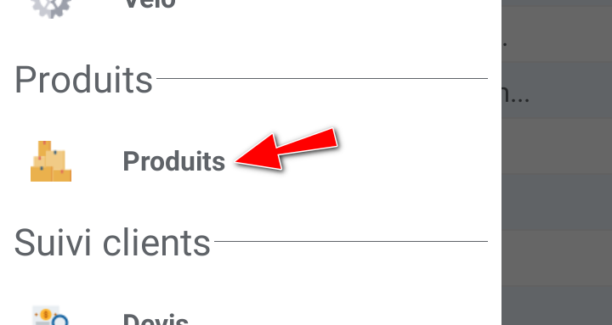

Liste des produits
La liste des produits s'affiche en accédant au menu Produits.


